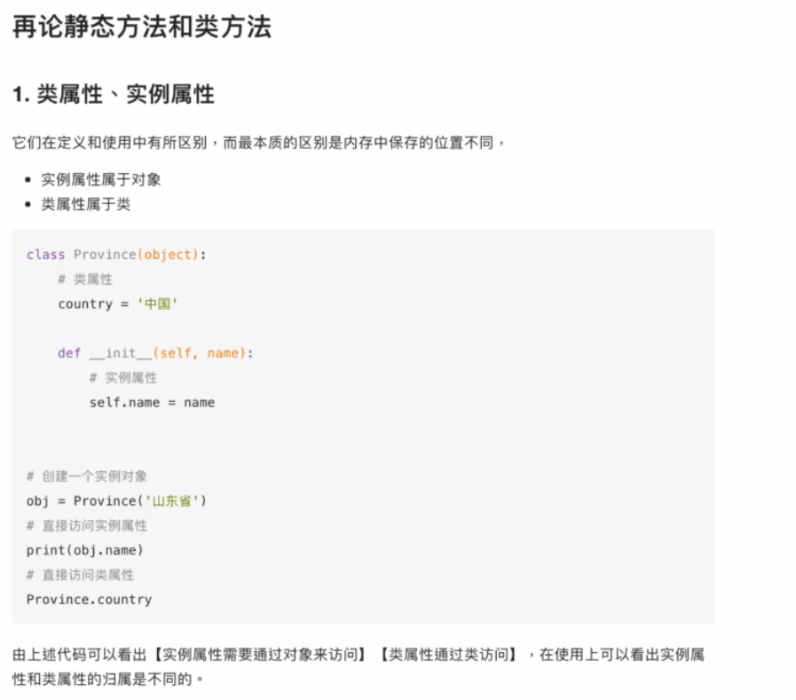

注意：class出来的叫类对象，通过类创建出来的叫实例对象

在class里面，def外面定义了一些变量，那么这些变量就叫类属性

同理，在class里面的def定义的变量叫实例属性

在创建一个对象之后，对会给每个对象分配空间存储独有的实例属性，而不同对象的类属性共同使用类对象中的类属性，即不同对象的类属性都指向类对象中的那一个，因此，类属性在内存中只保存一份，而实例属性则是每个对象保存一份实例属性。(总而言之，共有的部分存在类属性里共用一份，独有的部分需要每个对象一份，因此存在实例属性里)

这里要值得注意的是，不可以用xxx.xxx = xxx的方法来修改对象的类属性

如以上代码中，创建了一个对象obj之后，不可以通过obj.country = xxx来修改类属性（但可以通过实例对象.类属性来查看类属性）这样只会给该obj对象多创建一个country的实例属性，相当于__init__方法中多创建了一个country属性。可以通过类名.类属性名来查看类属性和修改类属性，

还可以通过实例对象.__class__.类属性 = xxx 来修改类属性

如上的 Province.country 这样可以查看该类的类属性，对其赋值就可以修改其类属性

可以通过obj.country 来查看obj的类属性，但不可以对其赋值来修改

可以通过obj.__class__.country = xxx来修改其类属性

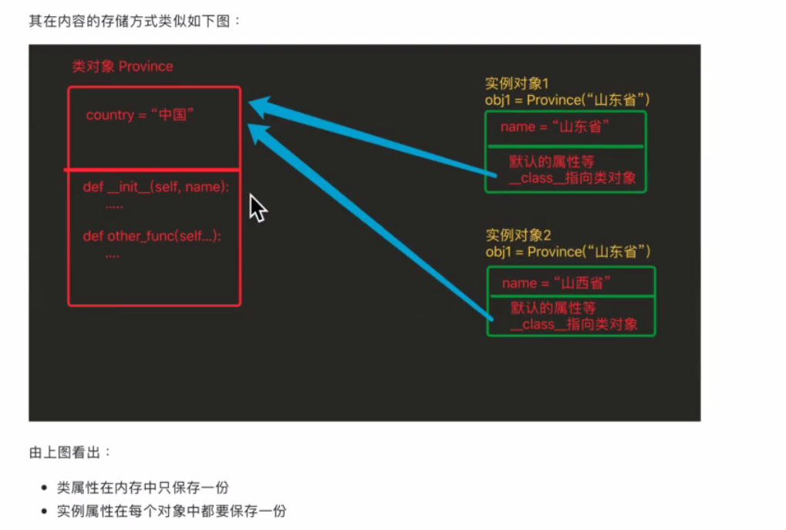

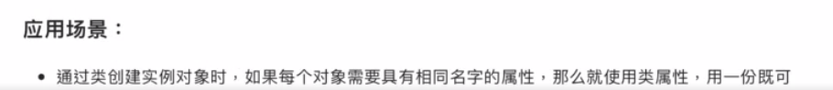

**创建一个对象的方法如下：**

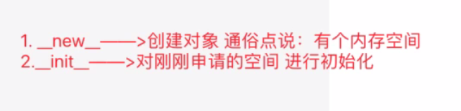

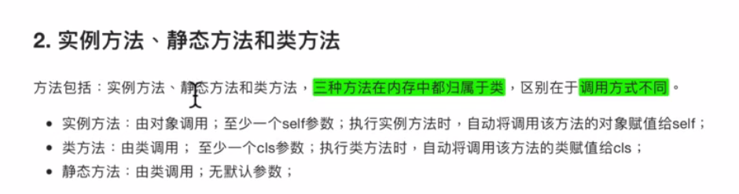

**在一个类里面，上面什么都不写，并且还传入了self，这种方法叫实例方法，而在上面写了@classmethod并且传入了cls，那么这种方法叫做类方法**

**为了更好的对类属性直接修改，用类方法可以直接的修改类属性**

**调用类方法传入的时候默认的是cls，而调用实例方法传入的时候默认的是self，因此self一定指向实例对象，cls一定指向类对象，因此，只要指向实例对象就可以修改实例属性，指向类对象就可以修改类属性**

**类方法中的@classmethod是装饰器，后面再说**

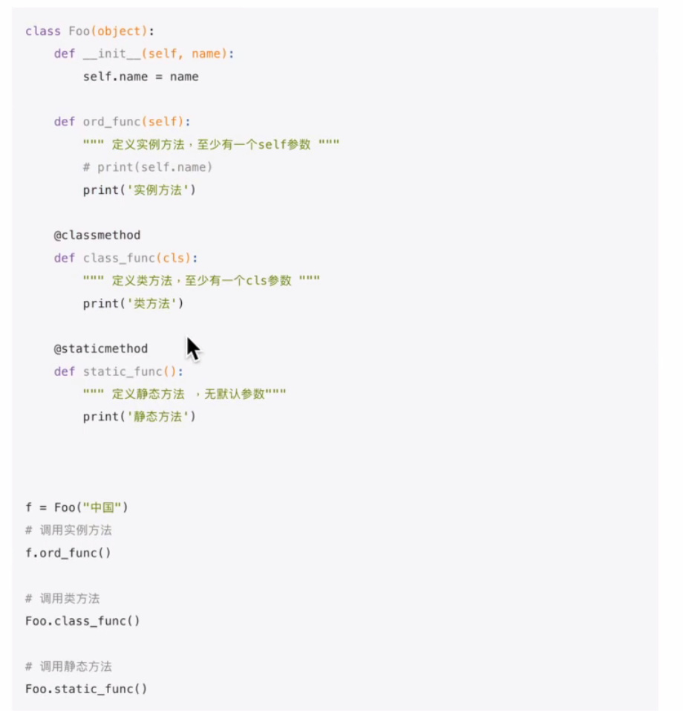

**类对象里面的类属性和方法（不管是实例方法、类方法、静态方法）都在类对象，他们调用的代码都只有类对象里的一份，因此，实例对象中，实际上只有属于自己的属性，连方法都不是独有的，方法是共享的**

**实例对象可以调用实例方法、类方法、静态方法都可以调用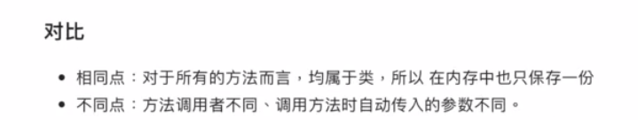 但是，类对象只可以调用类方法和静态方法**

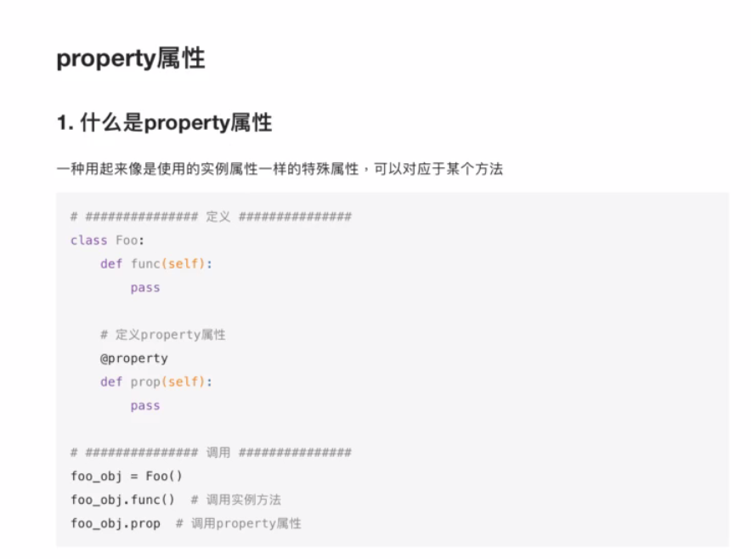

**在一个方法前面添加上@property，那么调用这个方法的时候，后面就不用加上一对括号了，一般来说，这种方法一般都是返回一个值，而这个值就是调用这个方法返回的结果**

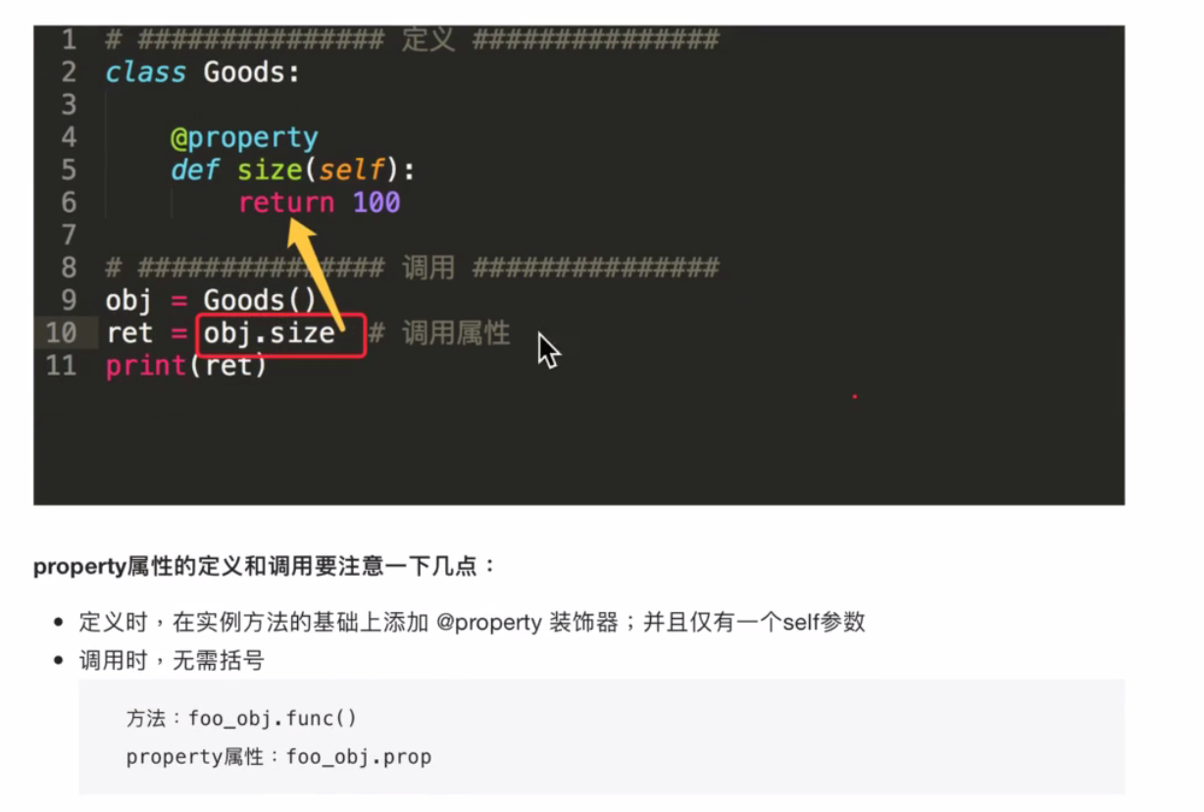

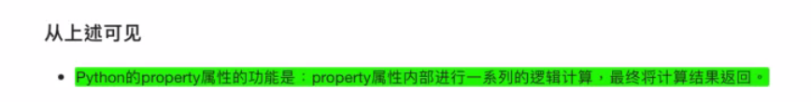

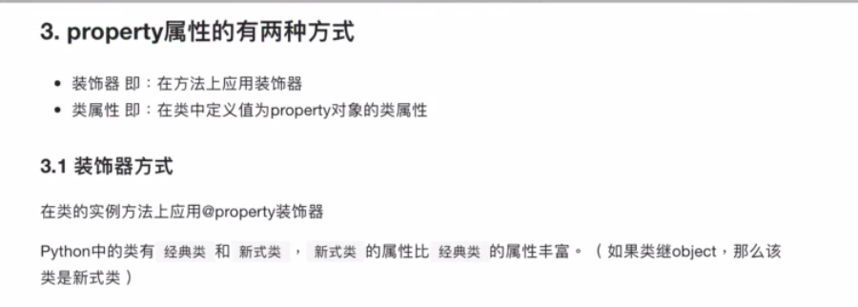

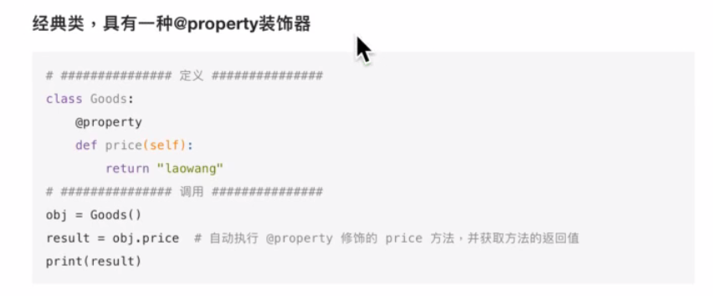

**经典类指的是：在python2中class没有继承object那么这个类就叫做经典类**



